|  |
| --- |
| МИНИСТЕРСТВО ОБРАЗОВАНИЯ И НАУКИ РОССИЙСКОЙ ФЕДЕРАЦИИ  Федеральное государственное бюджетное образовательное учреждение  высшего образования  «Магнитогорский государственный технический университет им. Г.И. Носова» |

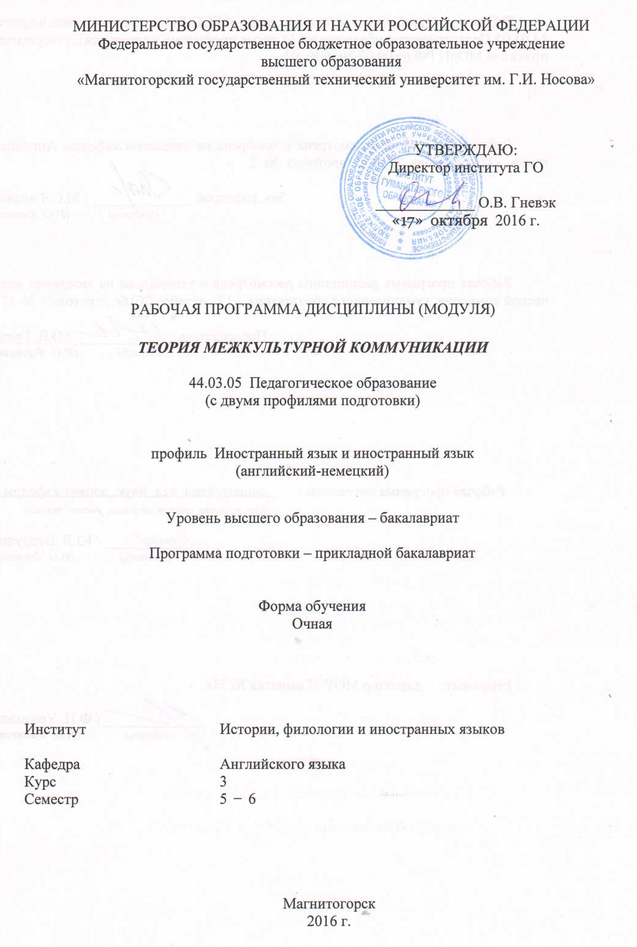

**РАБОЧАЯ ПРОГРАММА ДИСЦИПЛИНЫ (МОДУЛЯ)**

*ВВОДНЫЙ АУДИОКУРС*

Направление подготовки

44.03.05 Педагогическое образование (с двумя профилями подготовки)

Профиль программы

Английский язык и немецкий язык

Уровень высшего образования – бакалавриат

Программа подготовки – академический бакалавриат

Форма обучения

Очная

|  |  |
| --- | --- |
| Институт | Гуманитарного образования |
| Кафедра | Английского языка |
| Курс | 1 |
| Семестр | 1 |

Магнитогорск

2016 г.

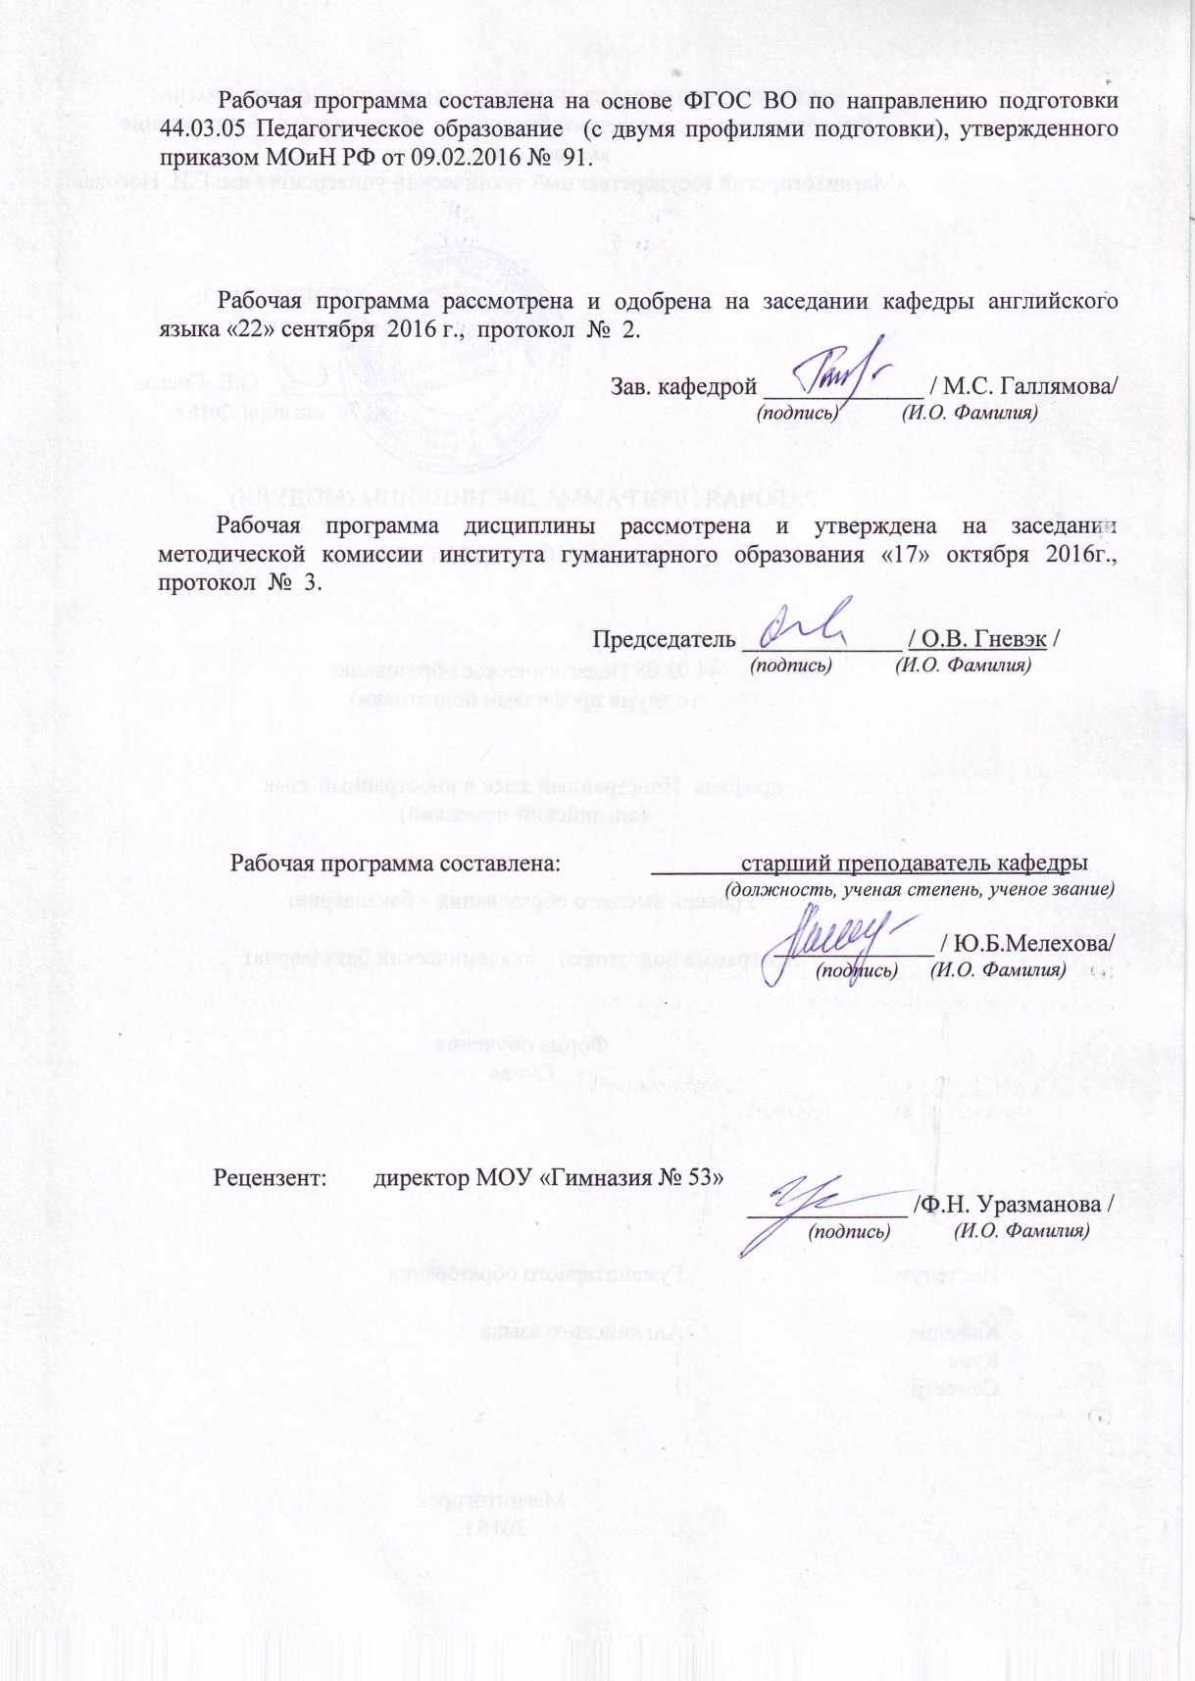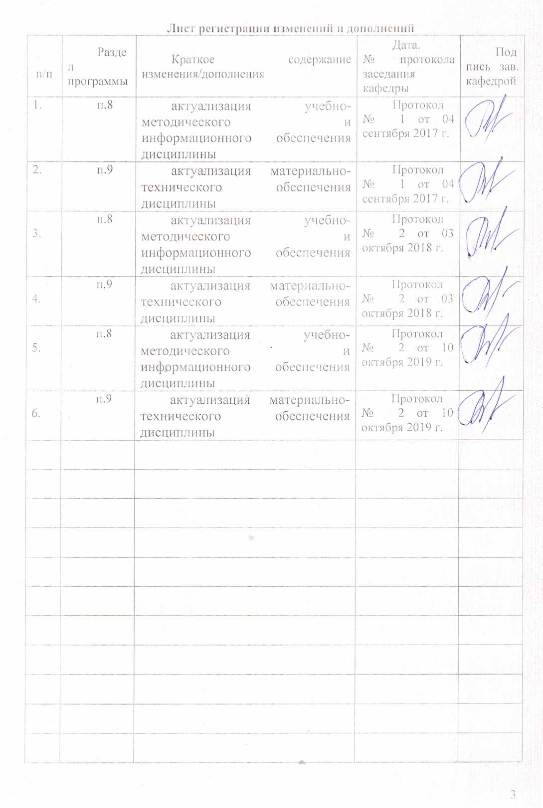

# **1 Цели освоения дисциплины**

Целями освоения дисциплины «Вводный аудиокурс» являются: формирование навыков аудирования в процессе восприятия иноязычной (английской) речи на слух: опознание звукового потока, восприятие значения аудируемых единиц, выявление значимой информации в аудируемых текстах; овладение звуковой стороной английского языка, его фонемным составом и интонацией, ритмом, ударением, мелодикой.

# 2 Место дисциплины (модуля) в структуре образовательной программы подготовки бакалавра (магистра, специалиста)

Дисциплина «Вводный аудиокурс» входит в вариативную часть блока Б1 профессионального блока образовательной программы направления 44.03.05 Педагогическое образование (с двумя профилями подготовки), профиль Английский язык и немецкий язык и изучается студентами на 1 курсе.

Данная дисциплина изучает компетенцию совместно со следующими дисциплинами: «Практическая фонетика», «Практический курс первого иностранного языка (английский язык)», «Вводный аудиокурс», «Практическая грамматика».

Необходимы знания, умения и навыки, полученные при изучении данной дисциплины для последующего изучения дисциплин «Практикум по культуре речевого общения (английский язык)», «Методика преподавания первого иностранного языка (английский язык)», «Теоретическая грамматика», «Стилистика».

# 3 Компетенции обучающегося, формируемые в результате освоения дисциплины (модуля) и планируемые результаты обучения

В результате освоения дисциплины «Вводный аудиокурс» обучающийся должен обладать следующими компетенциями:

| Структурный  элемент  компетенции | Планируемые результаты обучения |
| --- | --- |
| **ПК-4** способность использовать возможности образовательной среды для достижения личностных, метапредметных и предметных результатов обучения и обеспечения качества учебно-воспитательного процесса средствами преподаваемых учебных предметов | |
| Знать | способы использования образовательной среды для достижения личностных, метапредметных и предметных результатов обучения и обеспечения качества учебно-воспитательного процесса средствами иностранного языка |
| Уметь | использовать возможности образовательной среды для достижения личностных, метапредметных и предметных результатов обучения и обеспечения качества учебно-воспитательного процесса средствами иностранного языка |
| Владеть | практическими навыками достижения личностных, метапредметных и предметных результатов обучения и обеспечения качества учебно-воспитательного процесса средствами иностранного языка |
| **ДПК -2** владеет системой лингвистических знаний, включающей в себя знание основных фонетических, лексических, грамматических, словообразовательных явлений и закономерностей функционирования изучаемого иностранного языка, его функциональных разновидностей | |
| Знать | фонетические, лексические, грамматические, словообразовательные явления и закономерности функционирования изучаемого иностранного языка, его функциональные разновидности |
| Уметь | использовать фонетические, лексические, грамматические, словообразовательные явления и закономерности функционирования изучаемого иностранного языка, его функциональные разновидности |
| Владеть | практическими навыками использования фонетических, лексических, грамматических, словообразовательных явлений и закономерностей функционирования изучаемого иностранного языка, его функциональными разновидностями |

# **4 Структура и содержание дисциплины**

Общая трудоемкость дисциплины составляет 3 зачетных единицы 108 акад. часов, в том числе:

- контактная работа – 36,1 акад. часов:

- аудиторная – 36 акад. часов;

- внеаудиторная – 0,1 акад. часов

- самостоятельная работа – 71,9 акад. часов;

| Раздел/ тема  дисциплины | Семестр | Аудиторная  контактная работа  (в акад. часах) | | | Самостоятельная работа (в акад. часах) | Вид самостоятельной  работы | Форма текущего контроля успеваемости и  промежуточной аттестации | Код и структурный  элемент  компетенции |
| --- | --- | --- | --- | --- | --- | --- | --- | --- |
| лекции | лаборат.  занятия | практич. занятия |
| 1. **Cambridge English Course «It’s a long story».** | 1 |  |  |  |  |  |  |  |
| * 1. «It’s a long story».   Episodes 1-4 | 1 |  |  | 3,28 | 6,54 | Работа с аудиозаписями (прослушивание эпизодов) аудиокурса | Устный ответ на практ.занятии.  Assignments 1-5. | ПК -4 (зув)  ДПК-2 (зув) |
| 1.2. It’s a long story».  Episodes5-9 | 1 |  |  | 3,28 | 6,54 | Работа с аудиозаписями (прослушивание эпизодов) аудиокурса | Устный ответ на практ.занятии.  Assignments 1-6. | ПК -4 (зув)  ДПК-2 (зув) |
| 1.3 «It’s a long story».  Episodes 10-14 | 1 |  |  | 3,28 | 6,54 | Работа с аудиозаписями (прослушивание эпизодов) аудиокурса | Устный ответ на практ.занятии.  Assignments 1-7. | ПК -4 (зув)  ДПК-2 (зув) |
| 1.4 «It’s a long story».  Episodes 15-19 | 1 |  |  | 3,28 | 6,54 | Работа с аудиозаписями (прослушивание эпизодов) аудиокурса | Устный ответ на практ.занятии.  Assignments 1-5. | ПК -4 (зув)  ДПК-2 (зув) |
| 1.5. «It’s a long story».  Episodes20-24 | 1 |  |  | 3,28 | 6,54 | Работа с аудиозаписями (прослушивание эпизодов) аудиокурса | Устный ответ на практ.занятии.  Assignments 1-6. | ПК -4 (зув)  ДПК-2 (зув) |
| 1. **Three great Plays of Shakespeare.** | 1 |  |  |  |  |  |  |  |
| 2.1.Romeo and Juliet (Part 1) | 1 |  |  | 3,28 | 6,54 | Работа с аудиозаписями (прослушивание эпизодов) аудиокурса | Устный ответ на практ.занятии.  Activities 2 | ПК -4 (зув)  ДПК-2 (зув) |
| 2.2.Romeo and Juliet (Part 2) | 1 |  |  | 3,28 | 6,54 | Работа с аудиозаписями (прослушивание эпизодов) аудиокурса | Устный ответ на практ.занятии.  Activities 3 | ПК -4 (зув)  ДПК-2 (зув) |
| 2.3.Macbeth (Part1) | 1 |  |  | 3,28 | 6,54 | Работа с аудиозаписями (прослушивание эпизодов) аудиокурса | Устный ответ на практ.занятии.  Activities 4 | ПК -4 (зув)  ДПК-2 (зув) |
| 2.4.Macbeth (Part 2) | 1 |  |  | 3,28 | 6,54 | Работа с аудиозаписями (прослушивание эпизодов) аудиокурса | Устный ответ на практ.занятии.  Activities 5 | ПК -4 (зув)  ДПК-2 (зув) |
| 2.5. King Lear (Part 1) | 1 |  |  | 3,28 | 6,54 | Работа с аудиозаписями (прослушивание эпизодов) аудиокурса | Устный ответ на практ.занятии.  Activities 6 | ПК -4 (зув)  ДПК-2 (зув) |
| 2.6. King Lear (Part 2) | 1 |  |  | 3,20 | 6,5 | Работа с аудиозаписями (прослушивание эпизодов) аудиокурса | Устный ответ на практ.занятии.  Activities 7 | ПК -4 (зув)  ДПК-2 (зув) |
| **Итого по разделу** |  |  |  | **36** | **71,9** |  | **Зачет** |  |
| **Итого за семестр** |  |  |  | **36** | **71,9** |  |  |  |
| **Итого по дисциплине** |  |  |  | **36** | **71,9** |  |  |  |

# 5 Образовательные и информационные технологии

В процессе реализации дисциплины «Вводный аудио курс» используются технологии интегрированного обучения: технологии коммуникативного обучения, технологии тестирования, технологии развития критического и рефлексивного мышления.

На практических занятиях:

«Mind-map» (Карта памяти); «BrainStorming» (Мозговой штурм); метод эмпатии (вживания или «вчувствования»); разбор конкретных ситуаций; работа в команде; IT-методы; решение ситуационных задач; в самостоятельной работе: исследовательский метод; рефлексивный метод.

# 6 Учебно-методическое обеспечение самостоятельной работы обучающихся

По дисциплине «Вводный аудиокурс» предусмотрена аудиторная самостоятельная работа обучающихся.

Аудиторная самостоятельная работа студентов предполагает решение комплекса задач в зависимости от вида аудирования на практических занятиях.

Перечень задач при аудировании с пониманием основного содержания (**Listening for gist**):

- определите жанр прослушиваемого текста;

- определите тему текста в целом и проследите основные вехи ее развития;

- выделите основную мысль, пункты содержания и ключевые слова;

- выделите существенную информацию от несущественной;

- зафиксируйте внимание на главной проблеме.

Перечень задач при аудировании с полным пониманием содержания услышанного текста (**listening for detailed comprehension**):

- проследить развитие темы в тексте

- уточните все второстепенные детали услышанного текста

Перечень задач при аудировании с выборочным пониманием содержания услышанного текста **(selective listening):**

- вычленить в речевом потоке необходимую или интересующую информацию (важные аргументы, детали, ключевые слова, примеры или конкретные данные: даты, числа имена собственные и т.д.), игнорируя ненужную

Перечень задач при аудировании как компоненте устно-речевого общения (**conversational/interactional listening**):

* выступите в роли одного из говорящих
* переспросите о том, что не поняли
* задайте уточняющие вопросы
* попросите повторить, уточнить, объяснить или перефразировать мысль

Перечень задач при критическом аудировании (**critical listening**):

* отличите факт от мнения;
* определите точку зрения говорящего, его эмоциональное состояние;
* выразите свою точку зрения по поводу прослушанного;
* подвергните сомнению прослушанного и соотнесите с собственной жизненной позицией.

Перечень задач при самостоятельном выполнении упражнений, направленных на формирование произносительных навыков, совершенствование навыков чтения и отработку основных интонационных контуров английского языка.

- осуществить интонационную разметку текста;

- прослушать записи эпизодов и повторить за говорящим на уроке и при самостоятельной подготовке;

- подготовить чтение текста каждого эпизода;

- записать на диктофон контрольного чтение текста каждого эпизода;

- прослушать запись своего чтения, сравнить с оригинальной записью с целью совершенствования произносительных навыков

# 7 Оценочные средства для проведения промежуточной аттестации

Промежуточная аттестация имеет целью определить степень достижения запланированных результатов обучения по дисциплине за определенный период обучения ( 1 семестр) и проводится в форме зачета.

**а) Планируемые результаты обучения и оценочные средства для проведения промежуточной аттестации:**

| Структурный элемент  компетенции | Планируемые результаты обучения | Оценочные средства |
| --- | --- | --- |
| **ПК-4** способность использовать возможности образовательной среды для достижения личностных, метапредметных и предметных результатов обучения и обеспечения качества учебно-воспитательного процесса средствами преподаваемых учебных предметов | | |
| Знать | способы достижения личностных, метапредметных и предметных результатов обучения и обеспечения качества учебно-воспитательного процесса средствами иностранного языка | **Перечень вопросов на зачет:**   1. Дайте определение интонации, английского ритма, ударения, мелодики. 2. Назовите виды и техники аудирования. 3. Назовите задачи, которые решаются при Listening for gist. 4. Назовите задачи, которые решаются при Listening for detailed comprehension. 5. Назовите задачи, которые решаются при Selective listening. 6. Назовите задачи, которые решаются при Conversational/interactional listening. 7. Назовите задачи, которые решаются при Critical listening. |
| Уметь | использовать возможности образовательной среды для достижения личностных, метапредметных и предметных результатов обучения и обеспечения качества учебно-воспитательного процесса средствами иностранного языка | **Комплекс заданий/упражнений (**pre-listening, while listening, post- listening tasks**), направленных на формирование практического навыка аудирования:**   1. Transcribe the words and identify the type of reading of stressed vowels in them. 2. Guess the main idea of the text. 3. Match the words and the meaning. 4. Listen to the text and complete the gaps. 5. Listen to the text and make stresses and tunes in the sentences. 6. Listen and repeat after the speaker, imitating intonation and pronunciation. 7. Listen to the text and identify the main idea, the characters’ emotional condition. 8. Listen to the text and express your own point of view on the events. 9. Record your speech, give the analysis: common and different between your intonation and the speaker’s one. 10. Identify the easiest and the most difficult things for you in listening. |
| Владеть | практическими навыками достижения личностных, мета предметных и предметных результатов обучения и обеспечения качества учебно-воспитательного процесса средствами иностранного языка | LISTENING TESTS BASED ON TEXTS OF PRE-INTERMEDIATE/ INTERMEDIATE/ ADVANCED LEVELS  LISTENING 1(A)  You will hear a guide talking in an art gallery about a  famous painting. Complete the information.  At the Moulin Rouge by Toulouse-Lautrec  1  The Moulin Rouge is a _________.  2  The group of people sitting at the table includes a dancer  and a _________.  3  Jane Avril has fair hair and _________ eyes.  4  The woman touching her hair in the picture is a  _________.  5  Toulouse-Lautrec is leaving the Moulin Rouge with his  _________.  LISTENING 1 (B)  You will hear a guide talking in an art gallery about a  famous painting. Complete the information.  At the Moulin Rouge by Toulouse-Lautrec  1  The Moulin Rouge is in _________.  2  The woman wearing a hat is a _________.  3  The woman with the white face has got _________ hair.  4  The singer is touching her _________.  5  Toulouse-Lautrec’s cousin was very _________.  LISTENING 2 (A)  Listen to the holiday programme. Tick (✓) A, B, or C.  1  The holiday horror story is about _____.  A Sean, his aunt and his uncle  B Sean and his friends  C Sean’s aunt and uncle  2  Sean’s aunt and uncle are _____.  A fifty-seven  B in their seventies  C in their sixties  3  Sean’s uncle booked the holiday _____.  A by phoning the hotel  B on the Internet  C at a traditional travel agent’s  4  They didn’t like the holiday because _____.  A there was nothing to do  B the beaches were deserted  C their hotel was too noisy  5  When they arrived home they were _____.  A very tired  B angry  C relaxed  LISTENING 2 (B)  Listen to the holiday programme. Tick (✓) A, B, or C.  1  The holiday horror story is about _____.  A Sean’s relatives  B Sean, his uncle and his aunt  C Two of Sean’s friends  2  Sean’s aunt and uncle are _____.  A  in their teens  B in their sixties  C in their seventies  3  Sean’s uncle found the holiday _____.  A on the Internet  B in a travel agent’s  C in a newspaper  4  They didn’t enjoy the holiday because _____.  A the resort was too quiet.  B they wanted a peaceful holiday.  C the beaches were dirty.  5  When they arrived home they were _____.  A angry  B happy  C very tired |
| **ДПК -2** владеет системой лингвистических знаний, включающей в себя знание основных фонетических, лексических, грамматических, словообразовательных явлений и закономерностей функционирования изучаемого иностранного языка, его функциональных разновидностей | | |
| Знать | систему лингвистических знаний, включающую в себя знание основных фонетических, лексических, грамматических, словообразовательных явлений и закономерностей функционирования изучаемого иностранного языка, его функциональных разновидностей. | **Перечень вопросов на зачет:**   1. Назовите три этапа аудирования. 2. Охарактеризуйте тип аудирования -Listening for gist. 3. Охарактеризуйте тип аудирования Listening for specific information (scanning). 4. Охарактеризуйте тип аудированияListening for details. 5. Назовите задачи, которые решаются при Listening for gist. 6. Назовите задачи, которые решаются при Listening for detailed comprehension. 7. Назовите задачи, которые решаются при Selective listening. 8. Назовите задачи, которые решаются при Conversational/interactional listening. 9. Назовите задачи, которые решаются при Critical listening. |
| Уметь | использовать систему лингвистических знаний, включающую в себя знание основных фонетических, лексических, грамматических, словообразовательных явлений и закономерностей функционирования изучаемого иностранного языка, его функциональных разновидностей. | **Комплекс практических заданий по Listening**   1. Predict the main idea of the text. 2. Listen and associate. 3. Listen to the text and elicit truth. 4. Listen and create mind-map. 5. Listen to the text and answer the questions. 6. Listen to the text and identify the main idea, the characters’ emotional condition. 7. Listen to the text and express your own point of view on the events. 8. Record your speech, give the analysis: common and different between your intonation and the speaker’s one. 9. Listen to the text and make stresses and tunes in the sentences. 10. Listen and repeat after the speaker, imitating intonation and pronunciation 11. Listen to the text and complete the gaps. 12. Listen to the text and rank the events |
| Владеть | Практическими навыками использования системы лингвистических знаний, включающей в себя знание основных фонетических, лексических, грамматических, словообразовательных явлений и закономерностей функционирования изучаемого иностранного языка, его функциональных разновидностей. | LISTENING TESTS BASED ON TEXTS OF PRE-INTERMEDIATE/ INTERMEDIATE/ /UPPER INTERMEDIATE /ADVANCED LEVELS  **LISTENING1 (A)**  Listen to the interview with a professional football  referee. Complete the information with the correct  word.  Example: The referee thinks it’s impossible to choose only  one match.  The Real Madrid–Barcelona matches were exciting to  referee because of the incredible 1 ________ in the stadium.  The player that Juan Antonio most admires is Mauro Silva,  the 2 ________ international.  Juan Antonio was attacked by players and spectators after a  match because the home team 3 ________.  Winning has become more important in football because of  the 4 ________ involved.  Referees would find it easier to make decisions if players  didn’t 5 ________.  **LISTENING 1(B)**  Listen to the interview with a professional football  referee. Complete the information with the correct  word.  Example: The referee thinks it’s impossible to choose only  one match.  Juan Antonio really enjoyed refereeing the Real Madrid –  Barcelona games because of the atmosphere in the 1  ________.  Mauro Silva is a great 2 ________ being.  Juan Antonio was once attacked and 3 ________ by players  and spectators after a match.  Referees sometimes make mistakes with penalties when a  player 4 ________ over in the penalty area.  Luckily most players don’t cheat, so fair 5 _______ still  exists in football. |

**б) Порядок проведения промежуточной аттестации, показатели и критерии оценивания:**

Промежуточная аттестация по дисциплине «Вводный аудиокурс» включает теоретические вопросы, позволяющие оценить уровень усвоения обучающимися знаний, и практические задания, выявляющие степень сформированности умений и владений, проводится в форме зачета.

Зачет по данной дисциплине проводится в 1 этап. Данный этап в письменной форме представляет собой тест множественного выбора. Каждый правильный ответ оценивается в 1 балл.

**Показатели и критерии оценки зачета:**

**«Зачтено»**

Студент знает все виды аудирования, владеет всеми техниками аудирования, на всех этапах аудирования справляется со всеми типами заданий. Студент понимает содержание аудиотекста; умеет выделять значимую/запрашиваемую информацию; справляется с 2/3 заданий; допускает не более 1-2 смысловых ошибок (искажение, опущение, добавление информации) при ответе на вопросы к прослушанному тексту (10 вопросов).

**«Не зачтено»**

Студент слабо понимает основное содержание аудиотекста, справляется не менее чем с 1/2 заданий; слабо выделяет значимую/запрашиваемую информацию; допускает не более 4 смысловых ошибок (искажение, опущение, добавление информации) при ответе на вопросы к прослушанному тексту (10 вопросов); cтудент не понимает содержания аудиотекста, справляется менее чем с 1/2 заданий.

# 8 Учебно-методическое и информационное обеспечение дисциплины

**а)Основная литература:**

1. Мелехова, Ю. Б. Grammar: Practice and Testing : практикум / Ю. Б. Мелехова, Е. И. Рабина ; МГТУ. - Магнитогорск : МГТУ, 2018. - 1 электрон. опт. диск (CD-ROM). - Загл. с титул. экрана. - URL: https://magtu.informsystema.ru/uploader/fileUpload?name=3694.pdf&show=dcatalogues/1/1527532/3694.pdf&view=true (дата обращения: 25.10.2019). - Макрообъект. - Текст : электронный. - Сведения доступны также на CD-ROM.

**б)Дополнительная литература:**

1. Соловьева Н. С. Listening Comprehension Guide (Практикум по аудированию к аудиокнигам "Кэрри" С. Кинга, "Опасный пациент" М. Крайтона, "Расскажи мне свои сны" С. Шелдона, "Лунный свет тебе к лицу" М. Х. Кларк) [Электронный ресурс] : практикум / Н. С. Соловьева ; МГТУ. - Магнитогорск : МГТУ, 2018. - 1 электрон. опт. диск (CD-ROM). - Текст рус., англ. - Режим доступа: <https://magtu.informsystema.ru/uploader/fileUpload?name=3470.pdf&show=dcatalogues/1/1514286/3470.pdf&view=true> . - Макрообъект.
2. Артамонова, М. В. Let`s Read and Speak about Culture : учебное пособие [для вузов]. Part 1 / М. В. Артамонова, Л. В. Павлова, И. Р. Пулеха ; МГТУ. - Магнитогорск : МГТУ, 2019. - 1 электрон. опт. диск (CD-ROM). - Загл. с титул. экрана. - URL: <https://magtu.informsystema.ru/uploader/fileUpload?name=3833.pdf&show=dcatalogues/1/1530015/3833.pdf&view=true> (дата обращения: 22.10.2019). - Макрообъект. - ISBN 978-5-9967-1460-5. - Текст : электронный. - Сведения доступны также на CD-ROM.

**в)Методические рекомендации**

1. Методические рекомендации по изучению дисциплины представлены в Приложении 1.

1. Самостоятельная работа студентов вуза : практикум / составители: Т. Г. Неретина, Н. Р. Уразаева, Е. М. Разумова, Т. Ф. Орехова ; Магнитогорский гос. технический ун-т им. Г. И. Носова. - Магнитогорск : МГТУ им. Г. И. Носова, 2019. - 1 CD-ROM. - Загл. с титул. экрана. - URL: <https://magtu.informsystema.ru/uploader/fileUpload?name=3816.pdf&show=dcatalogues/1/1530261/3816.pdf&view=true> (дата обращения: 18.10.2019). - Макрообъект. - Текст : электронный. - Сведения доступны также на CD-ROM.

**г)Программное обеспечение** и **Интернет-ресурсы:**

|  |  |  |
| --- | --- | --- |
| Наименование ПО | № договора | Срок действия лицензии |
| MS Windows 7 | Д-1227 от 08.10.2018  Д-757-17 от 27.06.2017 Д-593-16 от 20.05.2016 | 11.10.2021  27.07.2018  20.05.2017 |
| MS Office 2007 | № 135 от 17.09.2007 | бессрочно |
| FAR Manager | свободно распространяемое | бессрочно |
| 7Zip | свободно распространяемое | бессрочно |

1. Национальная информационно-аналитическая система – Российский индекс научного цитирования (РИНЦ) URL: https://elibrary.ru/project_risc.asp
2. Электронная база периодических изданий East View Information Services, ООО «ИВИС» https://dlib.eastview.com/
3. Поисковая система Академия Google (Google Scholar) URL: https://scholar.google.ru/
4. Информационная система - Единое окно доступа к информационным ресурсам URL: http://window.edu.ru/
5. Российская Государственная библиотека. Каталоги https://www.rsl.ru/ru/4readers/catalogues/
6. Электронные ресурсы библиотеки МГТУ им. Г.И. Носова http://magtu.ru:8085/marcweb2/Default.asp
7. Университетская информационная система РОССИЯ https://uisrussia.msu.ru
8. Международная наукометрическая реферативная и полнотекстовая база данных научных изданий «Web of science» http://webofscience.com
9. Международная реферативная и полнотекстовая справочная база данных научных изданий «Scopus» http://scopus.com
10. Международная база полнотекстовых журналов Springer Journals http://link.springer.com/

# **9 Материально-техническое обеспечение дисциплины**

В соответствии с учебным планом по дисциплине «Вводный аудиокурс» предусмотрены следующие виды занятий: практические занятия, самостоятельная работа, консультации (столбец ВНКР), зачет.

Материально-техническое обеспечение дисциплины включает:

|  |  |
| --- | --- |
| Учебные аудитории для проведения практических занятий, групповых и индивидуальных консультаций, текущего контроля и промежуточной аттестации | Доска, мультимедийный проектор, экран |
| Помещения для самостоятельной работы обучающихся | Персональные компьютеры с пакетом MS Office, выходом в Интернет и с доступом в электронную информационно-образовательную среду университета |
| Помещение для хранения и профилактического обслуживания учебного оборудования | Стеллажи для хранения учебно-наглядных пособий и учебно-методической документации. |

**Приложение 1**

**Методические рекомендации по изучению дисциплины «Вводный аудиокурс»**

Вводный аудиокурс направлен на овладение звуковой стороной английского языка, его фонемным составом и интонацией, ритмом, ударением, мелодикой. В связи с этим необходимо, прежде всего, систематическое посещение студентами занятий по данной дисциплине и решение следующих задач:

- прослушивание эпизодов в записи на электронном носителе конкретно предложенное преподавателем количество раз, по предложенному преподавателем алгоритму с целью совершенствования аудитивных навыков;

- качественное выполнение заданий на понимание содержания текста на уроке и при самостоятельной подготовке, придерживаясь строгой последовательности предложенного алгоритма;

- осуществить интонационную разметку текста;

- прослушать записи эпизодов и повторить за говорящим на уроке и при самостоятельной подготовке;

- подготовить чтение текста каждого эпизода;

- записать на диктофон контрольного чтение текста каждого эпизода;

- прослушать запись своего чтения, сравнить с оригинальной записью с целью совершенствования произносительных навыков.

Работа по материалам заданий вводного аудиокурса подразумевает несколько этапов:

A) Pre -Listening

1) Для полноценного овладения лексическим материалом и подготовки к последующему аудированию необходимо знать семантические и фонетические особенности представленных слов. Этот тип задания предполагает работу со словарем, фонетическое транскрибирование слов, выбор соответствующего значения слов на основе контекста.

Пример задания:

**Transcribe the words and identify the type of reading of stressed vowels in them. There are two exceptions, find them and remember their reading:**

Sam bank manager car food woman women student

**Task 2**

**Match the words and the definitions:**

|  |  |
| --- | --- |
| **bank** | the person who is responsible for managing an organization |
| **good looking** | showing intelligence, or able to learn and understand  things easily |
| **medical** | the ability to find things funny, the way in which people see that some things are funny, or the quality of being funny |
| **intelligent** | an organization where people and business can invest or borrow money, change it to foreign money, etc., or a building where these services are offered |
| **humour** | physically attractive |
| **manager** | related  to the treatment of illness and injures |

B) While Listening

Для эффективной работы с предъявляемым аудиоматериалом студентам предлагается внимательно изучить задания аудирования, определить технику, необходимую для полного либо частичного понимания текста, выполнить аудирование материала с параллельным поиском правильного варианта ответа, поиском активных выражений, предложенных в задании.

Пример заданий:

**Listen to the story and complete the chart:**

|  |  |  |  |  |  |
| --- | --- | --- | --- | --- | --- |
| **Name** | **Age** | **Appearance** | **Features of character** | **Job** | **Hobbies** |
| **Judy Parker** |  |  |  |  |  |
| **Sam Watson** |  |  |  |  |  |

**Listen to the story again and complete the gaps:**

1. He is ………., but he is not a very …….. man.
2. Sam loves money, …………., good food, ……….., travel and ………….. women.
3. Judy is …………and very pretty with a good …………of humour.
4. She is ……….student.
5. He ……………in a bank as an …………….. .
6. Judy Parker is…………. .
7. Judy ……….. Sam very much.

С) After Listening

Аудиотекст, прослушанный студентами используется для работы над звуковой стороной английского языка, его фонемным составом и интонацией, ритмом, ударением, мелодикой.

Пример заданий:

**Task 1**

1. **Make stresses and tunes in the sentences of Task 1 b and read them out loud, mind your intonation.**
2. **Record your speech. Listen to yourself and compare your pronunciation with the original one. Practise your pronunciation of the sentences until it is similar to the original version.**
3. Judy Parker is twenty-two.
4. Sam is twenty-seven.
5. She is a nice woman.
6. He is good-looking.
7. She is a medical student.

**Task 2**

1. **Make the sentence negative interrogative**

1. Judy Parker is twenty-two. 1…………………………… 1……………………
2. Sam is twenty-seven. 2…………………………… 2……………………
3. She is a nice woman. 3…………………………… 3……………………
4. He is good-looking. 4…………………………… 4……………………
5. She is a medical student. 5…………………………… 5……………………
6. **Make stresses and tunes in negative and interrogative sentences.**

**Practise reading the sentence, mind your intonation.**

После проcлушивания аудиоматериала выполнить предложенные задания с развернутой аргументацией ответа ( логические выводы по содержанию, выражение собственного мнения). Обратить внимание на то, что отдельные задания предполагают письменное оформление высказывания с последующим его выводом в монологическую речь.

Пример задания:

**Task 3**

**Answer the following questions:**

1. Where does Sam work?
2. Whom does Jody love?
3. What does Judy do?
4. What does Sam look like?
5. What does Sam like doing?
6. Are Judy and Sam married?
7. How old are Sam and Judy?
8. What are the main characters like?

D) Follow-up Activities

В рамках работы над развитием диалогических умений и навыков рекомендуется выполнять следующие задания:

Act out a dialogue between Sam Watson and Judy Parker at their first meeting. Remember to use active expressions from the part.

В рамках работы над развитием монологической речи рекомендуется выполнять следующие задания:

Подготовить пересказ всей прочитанной главы, либо развернутый ответ по одной из представленных ситуаций.

Пример задания:

**Task 2**

**Speak on the situations:**

1. Imagine you are Judy Parker. Speak about your boy-friend.
2. Imagine you are Sam Watson. Speak about your girl-friend.
3. Introduce yourself to the group, using the episode as a model to follow.
4. Imagine you are the narrator. What would you change in Part 1?